 | 法務部行政執行署花蓮分署新聞稿  發稿日期：112年1月3日  發稿機關：法務部行政執行署花蓮分署  聯 絡 人：行政執行官賴怡君  連絡電話：03-834-8516

9萬元酒駕罰單拖欠7年 花蓮分署查封不動產立馬分期繳納
隨著農曆春節腳步接近，並配合「法務部行政執行署各分署『強力執行滯欠酒(毒)駕罰鍰案件專案」，法務部行政執行署花蓮分署針對轄內所有執行中之酒(毒)駕案件，持續加強執行。某林姓男子104年間在桃園中壢區酒駕遭開罰9萬元，因滯欠多年執行未果，111年5月間桃園市政府交通事件裁決處將本案執行憑證再移送至花蓮分署執行，經查封名下花蓮縣光復鄉未辦保存登記建物，林姓男子因擔心光復鄉老父住處被拍賣，趕緊在農曆年前辦理分期，處理滯欠國家多年的罰單。
林姓男子設籍花蓮光復，長期於桃園謀生工作，104年4月間在中壢區民族路酒駕，且為5年內酒精濃度超過規定標準2次以上無照駕駛酒駕累犯，桃園市政府交通事件裁決處104年9月間依法裁罰9萬元。林姓男子自104年收到罰單，7年來只繳了5000元。
111年5月花蓮分署受理此案後，併同林姓男子滯欠約1萬2千多元之健保案件，111年6月30日即至光復鄉戶籍址現場催繳，期限屆至仍未繳納，因林姓男子除光復鄉未辦保存登記房屋外，無其他可執行財產，花蓮分署乃於111年8月間禁止稅籍移轉，並訂12月29日現場查封房屋，林姓義務人得知房屋快被查封，火速自桃園趕回光復老家，表示經濟狀況不佳且房屋為父親住處申請分期，經移送機關同意，翌日(30日)偕同父親至本分署繳納2萬元辦理分期，滯欠多年的罰單難逃繳納義務。
開車貪杯，樂極生悲，為了愛你的家人朋友，喝酒莫上路，平安過好年。花蓮分署提醒您，務必將手上的罰單儘速繳納，花蓮分署會持續強力執行酒駕裁罰案件，民眾切勿心存僥倖，如有經濟困難無法一次繳清，請主動告知執行人員申請分期繳納。
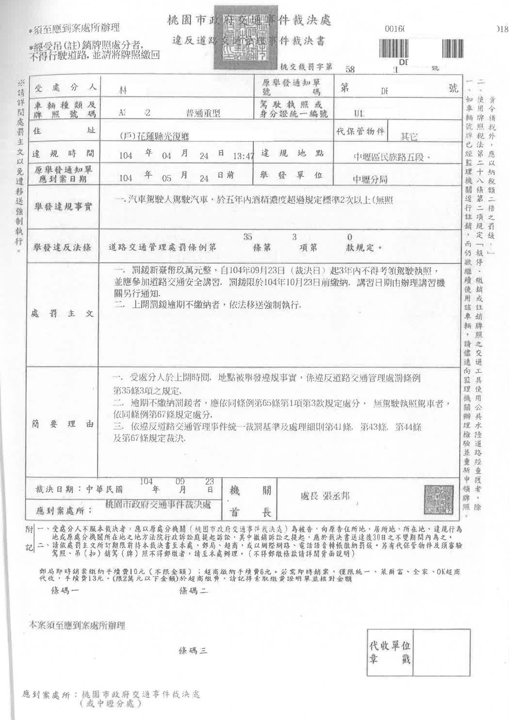
桃園市政府交通事件裁決處104年9月23日酒駕裁處書
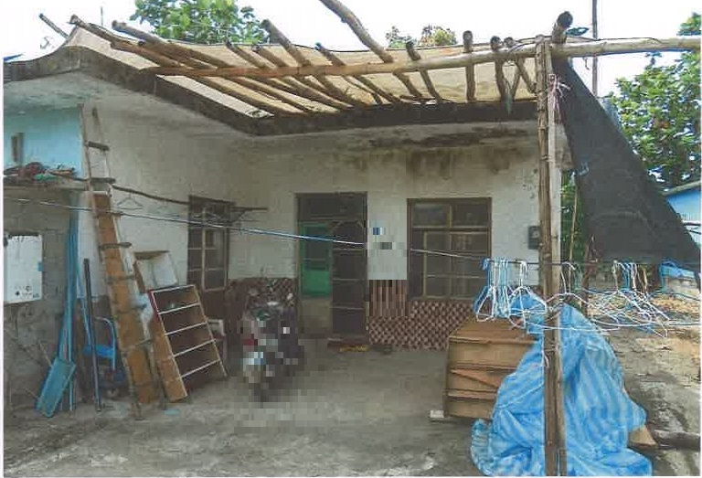
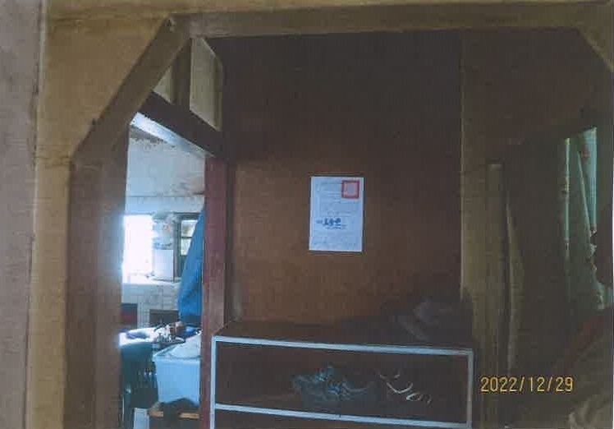
花蓮分署111年12月29日查封林姓酒駕義務人位於花蓮縣光復鄉未辦保存登記房屋乙棟

